Ime i prezime: ______________________________ Ocjena:________
PROVJERA SLUŠANJA SKLADBI
(izvođač, tempo, ugođaj, dinamika)

- Autor teksta Lijepa naša domovino je Antun __________________, a skladatelj je Josip ____________.

- Poslušaj skladbu „Willhelm Tell“ (uvertira), a zatim zaokruži kakav joj je ugođaj:

- Poslušaj skladbu „Trijumfalna koračnica“, a zatim zaokruži izvođača:

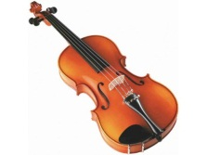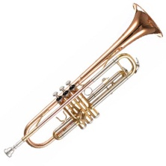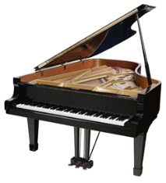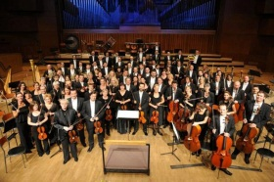
- Ugođaj u himni „Lijepa naša domovino“ je:
a)tužan
b)veseo
c) svečan

- Zaokruži glazbalo koje čuješ u skladbi „Duet mačaka“:

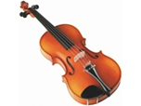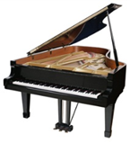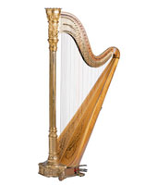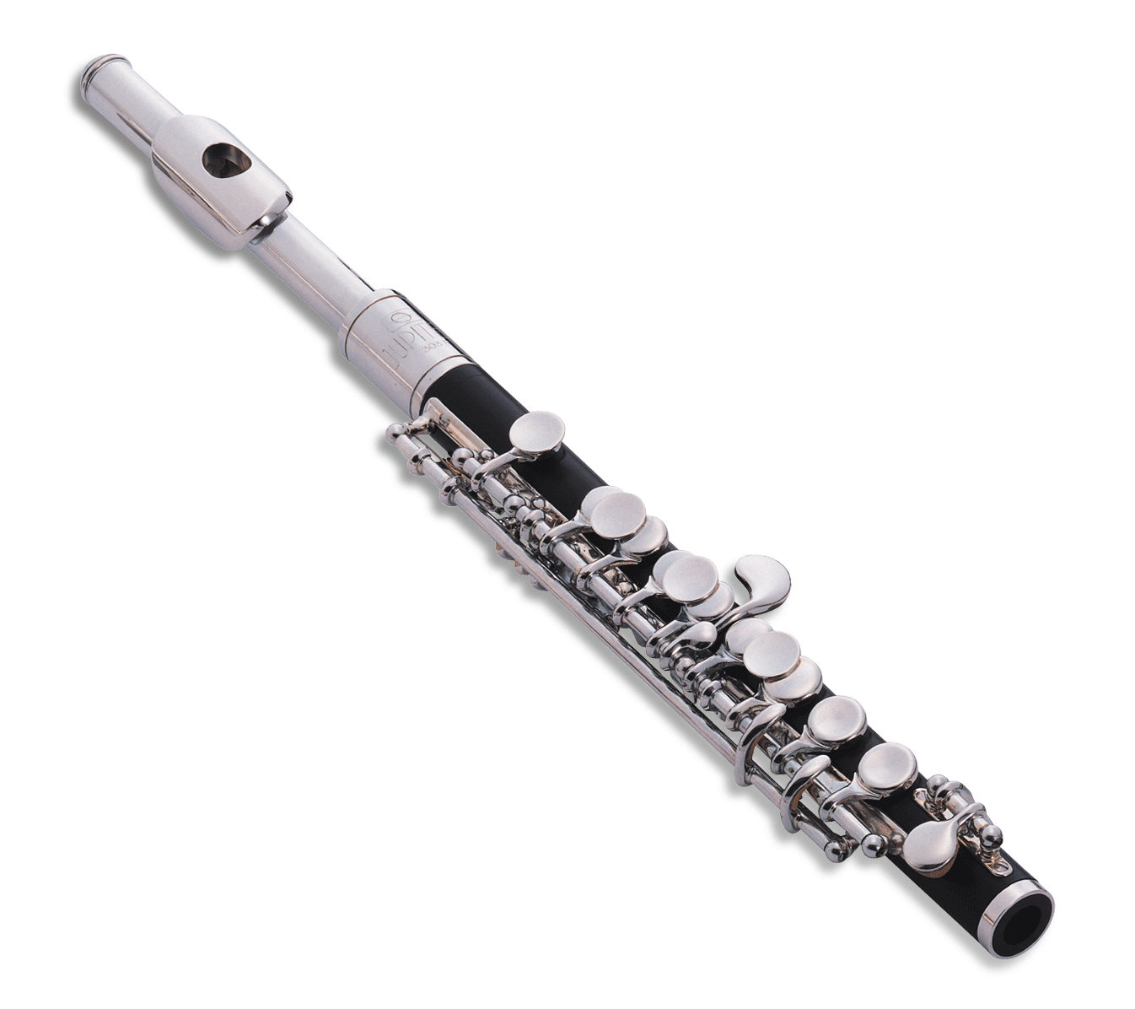

- Zaokruži životinju koja predstavlja tempo u skladbi „Duet mačaka“:

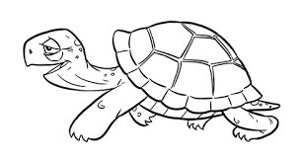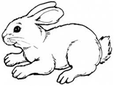

- Zaokruži zvučnik koji predstavlja dinamiku (glasnoću) izvođenja u skladbi „Trijumfalna koračnica“:

- Zaokruži životinju koja predstavlja tempo u skladbi „„Willhelm Tell“ (uvertira)“:

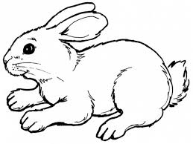

- Zaokruži zvučnik koji predstavlja dinamiku (glasnoću) izvođenja u skladbi „Lijepa naša domovino“:
- Poslušaj skladbu „Duet mačaka“, a zatim zaokruži kakav joj je ugođaj:

